РЕСПУБЛИКА АЛТАЙ  УСТЬ-КАНСКИЙ РАЙОН  СЕЛЬСКАЯ АДМИНИСТРАЦИЯ ЯКОНУРСКОГО СЕЛЬСКОГО ПОСЕЛЕНИЯ |  | АЛТАЙ РЕСПУБЛИКАНЫН  КАН-ООЗЫ АЙМАГЫНДА  ЭКИНУР JУРТ  JЕЕЗЕЗИНИН JУРТ  АДМИНИСТРАЦИЯЗЫ
ПОСТАНОВЛЕНИЕ JОП
«18» января 2019 г. | №4

с.Яконур

О внесении дополнений в постановление № 1 от 10.01.2018 об утверждении Муниципальной программы «Формирование современной городской среды муниципального образования «Яконурское сельское поселение» на 2018-2022 годы»

Руководствуясь статьей 179 Бюджетного кодекса Российской Федерации, Постановлением Правительства Российской Федерации от 10.02.2017г. №169 «Об утверждении Правил предоставления и распределения субсидий из федерального бюджета бюджетам субъектов Российской Федерации на поддержку государственных программ субъектов Российской Федерации и муниципальных программ формирования современной городской среды», Уставом Яконурского сельского поселения», постановляет:

- В план мероприятий, планируемых к 2019 году постановление дополнить предложением «Приобретение оборудование для размещения детской игровой площадки согласно приложения №1 и таблицей финансирования.
2. Настоящее Постановление вступает в силу после его обнародования.
3. Контроль за выполнением настоящего постановления оставляю за собой.
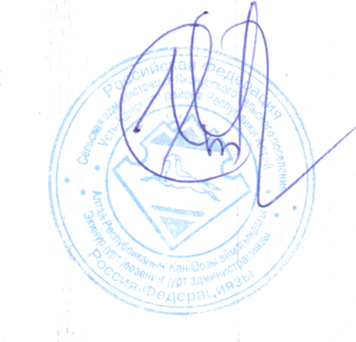

Глава Яконурского

сельского поселения Э.И. Итпалин

Приложение 1

- . Приобретение детского игрового оборудования на игровую площадку с.Яконур, ул.Кудачина П.Е., 17 А.
№ п/п | Наименование | Кол-во | Ед. изм. | Цена за 1 шт (рублей). | Стоимость (рублей)
1 | 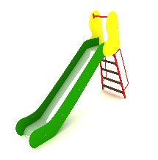  Горка | 1 | шт | 20000 | 20000
2 | 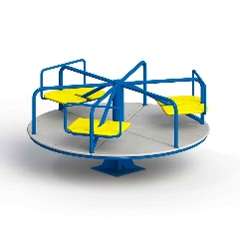  Карусель | 1 | шт | 20000 | 20000
3 | Качели одинарные | 1 | шт | 20000 | 20000
4 | 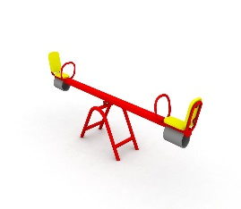  Балансир | 1 | шт | 10000 | 10000
5 | 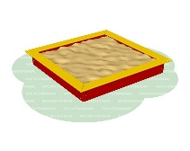  Песочница | 1 | шт | 14000 | 14000
6 | 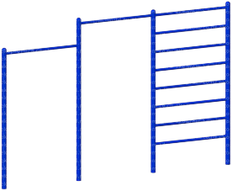  Шведская стенка | 1 | шт | 9000 | 9000
7 | 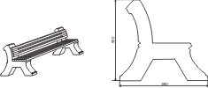  Скамья | 5 | шт | 5000 | 25000
8 | 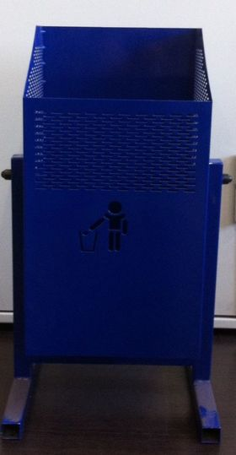  Урна | 3 | шт | 2500 | 7500
 | 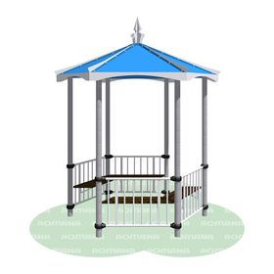  Беседка | 1 | шт | 47121 | 47121
 | 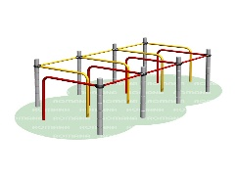  Лабиринт | 1 | шт | 25795 | 25795
 | 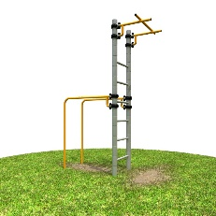  Спортивный комплекс брусья+турник | 1 | шт | 14000 | 14000
Итого |  | 17 | шт | 212416 | 212416
Финансирование:
N п/п | Виды источников | Сумма (руб.)
1. | Бюджет муниципального образования | 50000
2. | Субсидия из республиканского бюджета Республики Алтай на софинансирование проектов, | 156416
3. | Население | 3000
4 | Спонсоры | 3000
 | Итого | 214416

